Русские народные сказки
Сюжетные картинки на тему русских народных сказок, раскраски со сказочными персонажами, дидактические игры и пособия по мотивам волшебных историй.
- Обобщайте и дополняйте знания детей о русских народных сказках, воспитывайте любовь и уважение к фольклорным произведениям.
- Способствуйте развитию связной речи, образного мышления, творческих способностей дошкольников.
- Учите понимать нравственные аспекты сказок. Закладывайте основы таких качеств личности, как честность, справедливость, доброта.
Распечатайте книжки-малышки с текстом и иллюстрациями из сказок, разрезные картинки, маски, шаблоны, изображающие их героев.

Все материалы в разделе «Русские народные сказки» (246 картинок )

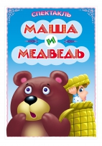
- Афиша спектакля «Маша и медведь»
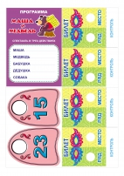
- Театр. Атрибуты для сюжетно-ролевой игры
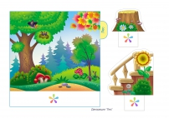
- Сценические декорации для театрального лэпбука
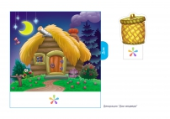
- Театральные декорации «Маша и медведь»
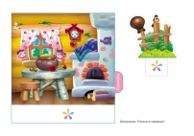
- Декорации для лэпбука «Театр», постановка «Маша и медведь»
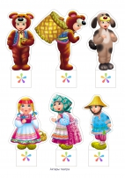
- Артисты театра для театрального лэпбука
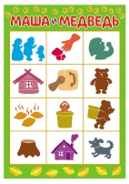
- Мнемотаблица в картинках по сказке «Маша и медведь»
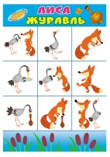
- Мнемотаблица для дошкольников по сказке «Лиса и журавль»
- Боковой фон для лэпбука по русским народным сказкам
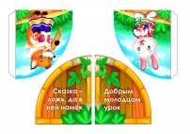
- Детали для лэпбука по сказкам
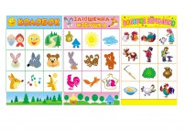
- Опорные картинки по русским народным сказкам. Мнемотехника
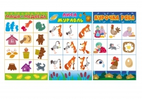
- Мнемотаблицы к русским народным сказкам

